医学教育网初级药师：《答疑周刊》2018年第21期
问题索引：
1.【问题】肾上腺素的结构性质，如下题，如何作答？
2.【问题】硝酸异山梨酯的性质，如下题，如何作答？
3.【问题】洛伐他汀的性质特点，如下题，如何作答？
具体解答：
1.【问题】肾上腺素的结构性质，如下题，如何作答？
肾上腺素注射剂在制备时需要加抗氧剂、金属离子络合剂、需避光保存， 原因是其分子中
A.有叔胺结构，易被氧化
B.有苯环结构，易被氧化
C.有儿茶酚结构，易被氧化
D.有儿茶酚结构，易被水解
E.有丙醇胺结构，易被氧化
【答案解析】D
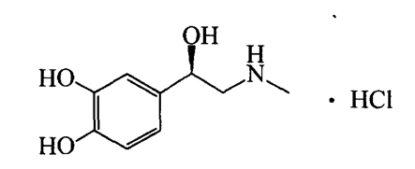
盐酸肾上腺素
肾上腺素具有儿茶酚[医学教育网原创]结构，性质不稳定，容易氧化，所以其注射剂应加抗氧剂，[医学教育网原创]避免与金属接触，并要避光保存，以免失效。
2.【问题】硝酸异山梨酯的性质，如下题，如何作答？
符合硝酸异山梨酯性质的是
A.加高热或撞击稳定
B.在酸、碱液中稳定
C.易溶于水，水溶液稳定
D.室温，干燥状态下不稳定
E.加水和硫酸，再加硫酸亚铁试液，接触面显棕色
【答案解析】E
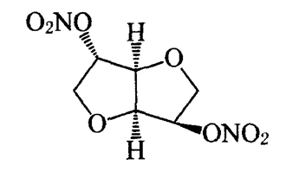
硝酸异山梨酯
硝酸异山梨酯在受到撞击和高热时有爆炸的危险，在储存和运输时须加以注意，本品的干燥品较稳定，[医学教育网原创]但在酸和碱溶液中容易水解。加水和硫酸水解成硝酸，缓缓加入硫酸亚铁试液接面显棕色。
3.【问题】洛伐他汀的性质特点，如下题，如何作答？
关于洛伐他汀的性质，正确的是
A.属于新型抗高血压药物
B.属于HMG-CoA还原酶抑制剂
C.可显著提高甘油三酯的水平
D.可增强低密度脂蛋白的水平
E.不经过肝代谢，直接发挥调血脂作用
【答案解析】B
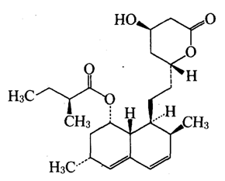
洛伐他汀
洛伐他汀是第一个投放市场的HMG-CoA还原酶抑制剂，是当年投放市场最有效的降血脂品种，[医学教育网原创]对原发性高胆固醇血症具显著疗效，能明显降低冠心病发病率和死亡率。
该药物在体内竞争性地抑制羟甲戊二酰辅酶A还原酶（胆固醇合成过程中的限速酶），减少胆固醇的[医学教育网原创]合成，增加低密度脂蛋白受体的合成。主要作用部位在肝脏，使血胆固醇和低密度脂蛋白胆固醇水平降低。

